Formulario

A partir del código HTML proporcionado (formulario estructurado en dos columnas):
- Aplicar las reglas CSS necesarias para que el formulario muestre el siguiente aspecto:
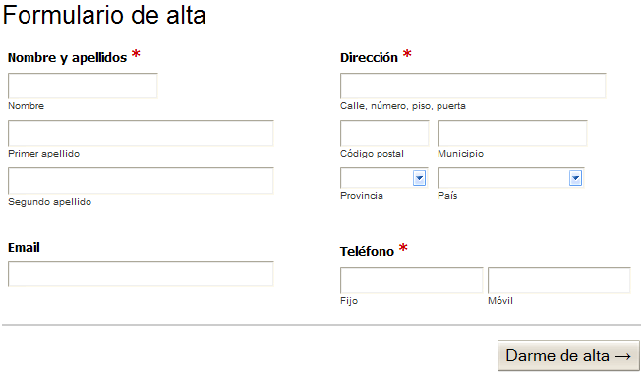
- Cuando el usuario pasa el ratón por encima de cada grupo de elementos de formulario (es decir, por encima de cada <li>) se debe modificar su color de fondo (sugerencia: color amarillo claro #FF9). Además, cuando el usuario se posiciona en un cuadro de texto, se debe modificar su borde para resaltar el campo que está activo cada momento (sugerencia: color amarillo #E6B700):
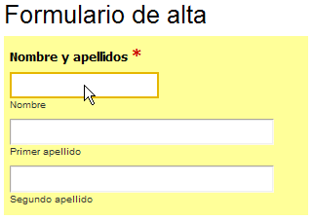

- Utilizando el menor número de reglas CSS, cambiar el aspecto del formulario para que se muestre como la siguiente imagen:

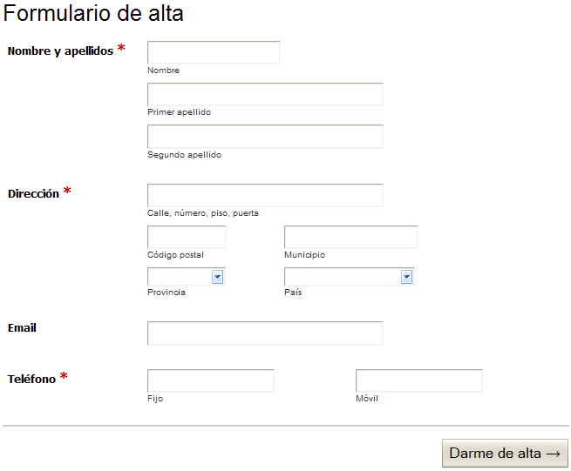
- Cuando el usuario pasa el ratón por encima de un grupo de elementos de formulario (es decir, por encima de cada <li>) se debe mostrar el mensaje de ayuda asociado. Añadir las reglas CSS necesarias para que el formulario tenga el aspecto definitivo mostrado en la siguiente imagen:
